标准电容器试行检定规程
JJG 183-78
本检定规程由中国计量科学研究院负责起草，经中华人民共和国标准计量局于1978年4月13日批准，并自1979的1月1日起试行。
标准电容器试行检定规程
本规程适用于新制的、修理后和使用中的标称值为1～106pF范围内、音频下使用的标准电容器的检定。
一 主要技术要求
1 标准电容器一般有气体介质(如空气、氮气)和固体介质(如石英、云母)两种，它们的外壳上应有下列标志：
(1)名称、型号和产品号；
(2)标称值和准确度级别；
(3)高低电位端和屏蔽端；
(4)制造国名、厂名或商标。
2 标准电容器的主要技术性能应不超过表1所规定的范围。
表1 标准电容器的主要技术性能
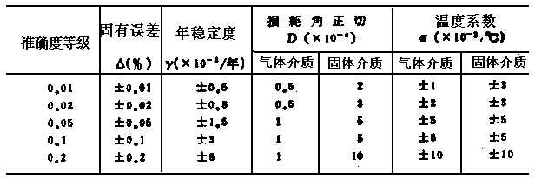
3 在室温为20±5℃，相对湿度小于70%的条件下，电容器电极对屏蔽外壳间的绝缘电阻应不小于109Ω。
二 检定项目和周期
4 检定项目见表2。
表2
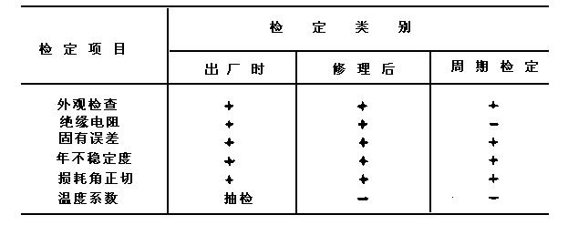
注：表中“+”表示该项检定，“-”表示该项可不检定。

5 检定周期一般为一年。
三 检定系统
6 检定标准电容器按表3的规定进行。
表3 检定系统
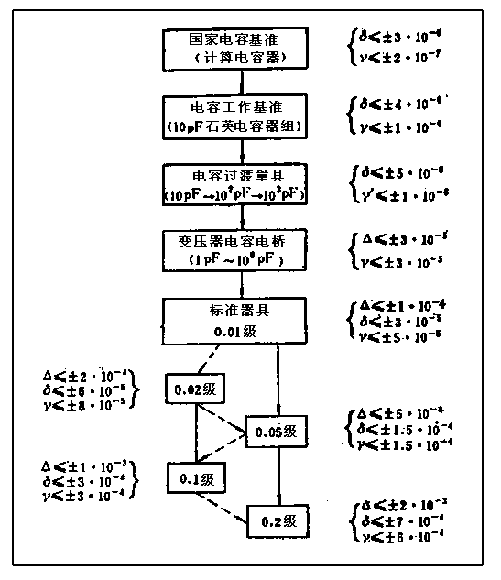
注：按虚线检定时，必须引用标准器的实际值。
表中：δ--实际值的极限测量误差；
△--极限固有误差；
γ--允许年稳定度；
γ'--允许短期稳定度。
四 检定装置和检定条件
7 检定标准电容器时的条件应符合表4的规定。

表4
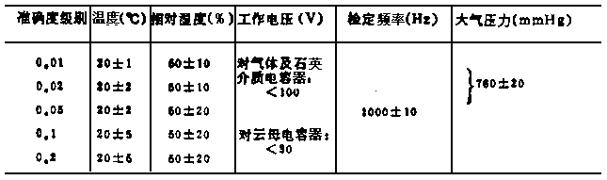
注：非密封空气电容器的气压系数约为+7×10-7/mmHg。
8 按直接测量法检定时，对所用的标准仪器的要求见表3。检定时应保证由标准仪器、检定方法和检定条件所引起的总误差不超过被检电容器极限固有误差的三分之一。
按替代法检定时，对所用的标准量具的要求见表3。替代装置的分辨力、短期稳定性等所引起的误差应不大于被检电容器极限固有误差的十分之一。
9 当采用比被检电容器只高一级的标准器进行检定时，必须引用标准器的实际值，保证测量总误差不大于被检电容器极限固有误差的三分之一。
10 考查年稳定度时，所用的标准器具不应更换，其本身的年稳定度和测量过程的精度，都应不大于被检电容器极限固有误差的十分之一。
五 检 定
11 初次送检的电容器应附有产品质量合格证书，周期送检应隔有上两次的检定证书或通知书。
12 进行外观检查时，若发现缺少必要的标志或有影响电容器性能和用途的缺陷(例如端钮松动、外壳破损、专用连接片短缺等)，应当在修复后方予以检定。
13 标准电容器的存放和运输应严格按照使用说明书的要求。
被检电容器应在表4所规定的环境条件下放置到量值足够稳定时(例如，对于0.01级电容器，一般不少于5h)，才能开始检定。
14 绝缘电阻应在第3条规定的条件下，用试验电压约300V的绝缘电阻测量仪或其他适当的方法进行测量。
15 损耗角正切值的测量应在表4规定的条件下进行，并对测量器具及引线电阻所造成的影响加以修正，保证测量误差不大于表1规定的各级电容器损耗角正切极限值的三分之一。
16 电容值的温度系数的测量，在表5所列的三个温度点下测量电容实际值，并按下式计算温度系数a：
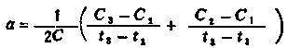
式中：C--被检电容器的标称值；
t--被检电容器的温度。
被检电容器从一个温度点移到另一个温度点后，必须等待到电容值稳定之后才能读取数值。
表5
`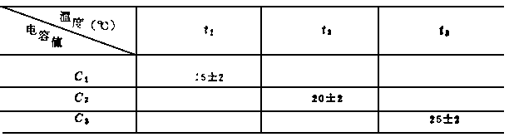
17 检定人员可根据具体情况，采用直接测量法或替代法进行检定，应切实做好准备工作，合理安排检定过程，保证被检对象和标准器具的正常工作状态，使所受干扰减少到可以忽略不计；当不能忽略时，则必须通过附加测量或合理估算而对结果加以修正。
六 检定结果的处理
18 检定数据应有原始记录，检定证书中必须给出实际值和实际值的测量误差。
检定人员应全面分析引起误差的各项因素，对检定结果的总误差作出评定，书写在实际值的后面(通常以百分值开10的负幂指数的形式表示，例如%、10-3、10-4等)。
原始数据须经数学处理(包括对已知系统误差进行修正)后，才能作为检定结果列入检定证书或通知书。用四舍五入法化整，使检定结果最末一位有效数字所引入的舍入误差不大测量误差的二分之一。
判断被检电容器是否合格，应以化整后的结果为据。
19 当被检电容器的各主要技术性能都符合规定时，则认为是合格的。计量部门应发给检定合格证书(检定证书式样见附录2)。
经检定确认不符合规定的指标的电容器，只发给检定结果通知书(检定结果通知书式样见附录3)，或降级使用。降级后的电容器应符合该级别的要求。
20 对经过多次(三次以上)周期检定的标准电容器，若其各项指标均符合高一级的规定，可提升作为高一级的标准使用。
21 对未考查年稳定度的被检电容器，应在通知书上注明“未考查年稳定度，暂不定级”。
22 检定证书或通知书由检定人员认真填写，经核验员校核无误后，送负责人审阅并加盖检定机关公章，方才有效。
23 外国进口的电容器，按本规程检定和定级。
附录1 周期检定方法介绍
1 变压器比率臂电桥在检定三端电容器中的应用
图1所示变压器比率臂电桥。当电桥平衡时，通过指示器的电流为零，而通过被检的直接电容C12和电桥内附标准电容CS的电流必定相等，平衡关系式为C12=nCS。
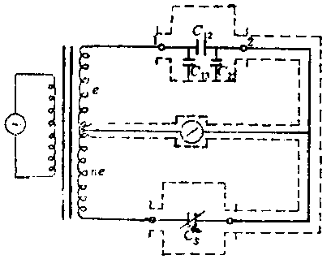
图1 变压器比率臂电桥测三端电容
平衡时，跨在指示器的电容(例如C2S)对平衡没有影响，因为它上面没有电位差；跨在变压器绕组的电容(例如C13)对电动势的影响可以忽略不计，因为变压器的输出阻抗比起电容器的负载电抗小得多。
变压器电桥测量的特点是准确而且方便。用于测量电极引出端完全屏蔽的三端电容时，一次读数就能解决问题。
当用变压器电桥检定带外露端钮的电容器时，需要作两次测量以求得增量电容，才能消除端钮和引线露出部分的杂散电容的影响。现以CO-11型高精密电容测量仪检定沙利文C1110/3型电容器为例说明如下。
(1)按图2(a)把被检电容器接入电桥被测端，将电容器上的可动专用短路片完全取离，拧紧端钮。
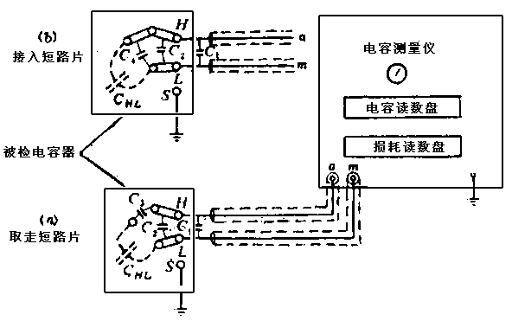
图2 变压器电桥检定带外露端钮的三端电容器
(2)将电桥蝗测量开关拨在“三端”位置，量程开关旋至Cmax=10pF。
(3)逐步加大电源电压和灵敏度，反复调节电桥的电容读数盘和损耗读数盘，使电桥平衡。
(4)记取读数，设为Ca，则(参看图2(a));
式中：C1--同轴电缆露出端之间的电容；
C2--电容器的外露高端对低端的电容；
C3--当短路片被取走后，接片的两端钮间的电容。
(5)降低电桥灵敏度。接入短路片，拧紧端钮。这就把被检电容CHL接入桥路。将电桥的量程开关旋至和被检电容标称值相当的位置上，以期用得上最高读数盘，充分利用电桥准确度。
(6)反复调节电桥，恢复平衡(参看第(3)步)。
(7)记取读数，设为Cb，则(参看图2(b)):
(8)降低灵敏度和关掉电源。由式(1)和式(2)计算增量电容：
式中：CHL--被检的三端电容器高低极板间的直接电容；
C4--专用短路片接入后对低端端钮的电容；
l--引线电感。
可见，增量电容△C不单是CHL(更不是(2)式中的Cb)，而且还包括了由于引线电感l所引起的相对误差+ω2lCHL,以及(C4-C3)项，在制造和调整电容器时，已考虑了(C4-C3)的影响，而且由于端钮和短路片是标准化了的，只要在检定和使用过程中，电容器附近(特别是端钮之间)没有外来导体，那么就目前的常规检定所要求的准确度而言，微小量(C4-C3)的复现准确度是足够的。至于相对误差项+ω2lCHL,当用长约1m的引线时，l≈10-6H的量级，若CHL＜105pG,则ω2lCHL＜1.10-5，这对于0.01级以下的电容器的检定来说，可以忽略不计。这样
证书中给出的就是这个增量电容值。
注：当检定容量大于105pF的电容器时，因其端钮结构型式不同于上述结构，就利用断开高端引线测“零电容”的方法求得Ca，然后测Cb，求得增量电容。这时，往往要考虑引线电感l所引起的误差差予以修正。
2 替代法
为了比较数值相近的两个阻抗，常用替代法。它能够消除引线和电桥固有的大部分系统误差，提高测量准确度。
实行替代法的条件是：
(1)拥有和被检量具折标称值相同的、足够准确度的标准量和电桥固有的大部分系统误差，提高测量准确度。
实行替代法的条件是：
(1)拥有和被检量具的标称值相同的、足够准确度的标准量具；
(2)分辨力和短期稳定性足够高的替代装置。
要点：把标准量具和被检量具先后接入电桥的同一对被测端钮上，在不改变电桥大读数盘的情况下，调节小读数盘使电桥平衡，则这小读数盘先后读数的微小差异就是被替代的量具之间的实际差值的量度。
现以常见的带“零平衡”盘的电容电桥为例，说明用替代法检定同轴插座式的BR15型三端钮标准电容器的步骤。
(1)用屏蔽电缆把标准电容器接入电桥的被测端。接好指示器和电桥的接地端钮的以及电缆的屏蔽(它和标准电容器的屏蔽相联)的地线。
(2)选择适当的倍率K，以期用得上最高读数盘，充分发挥电桥的分辨力。指示器的灵敏度调节旋钮先要放在最不灵敏的位置上。
(3)将电桥的电容读数盘旋至被检电容标称值附近的示值上。为了缩短调节过程，可在电桥的小读数盘上设置一虚零位值C0，其大小可和被检电容器的极限固有误差相近。
(4)当检定标称值较小、级别较高的电容器时，为了提高电桥的分辨力，可外接微调电容器(例如：乌利希272/215型可变电容器，它的调节细度约0.005pF)和电桥的内附标准电容器并联。此时，虚零位值C0应包括这微调电容的值。
(5)接通电源。反复调节“零平衡”盘(必要时也调节微调电容器以提高调节细度)和损耗盘，使电桥平衡。然后断开电源。注意在调节过程中逐步提高灵敏度，必要时最后使用耳机。
(6)取下标准电容器，换接入被检电容器。
(7)接通电源。在保持“零平衡”盘示值不变的情况下，调节电桥小读数盘或并联的微调电容器和损耗盘，使电桥恢复平衡。
(8)读取小盘和微调电容的读数，设为C1。调小灵敏度后断开电源。
(9)被检电容器的实际值Cx为：
式中：CN--标准电容器的实际值；
K--所选用的倍率值；
C0--接入标准电容器后，电桥平衡时的小读数盘和微调电容器的示值。
C1--接入被检电容器后，电桥恢复平衡时小读数盘和微调电容器的示值。

附录2 检定证书式样
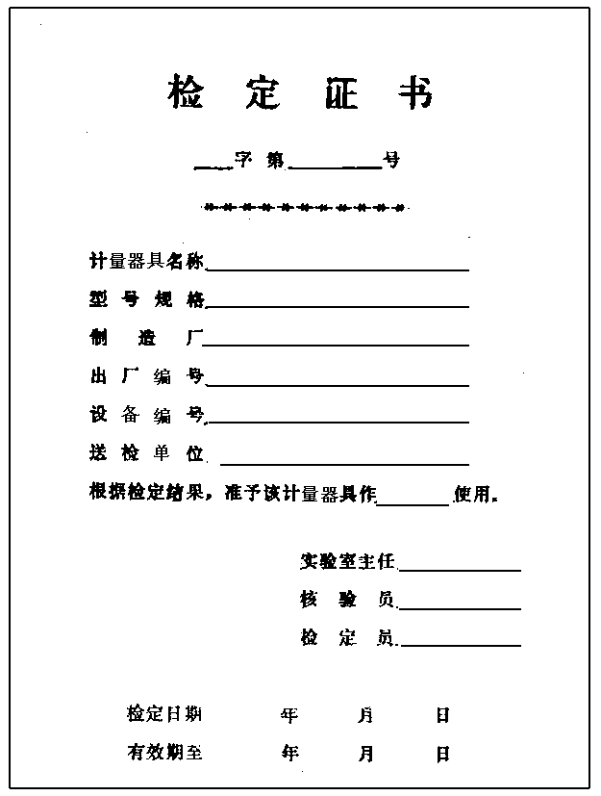

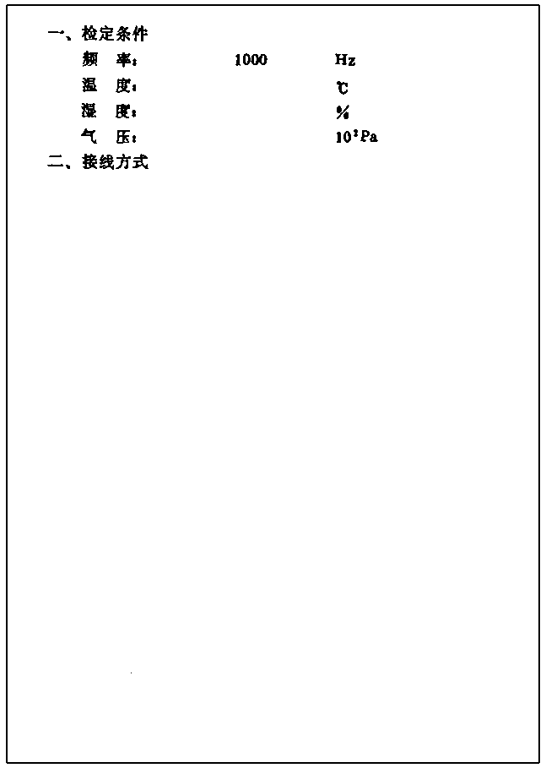
检定结果
第 页 共 页
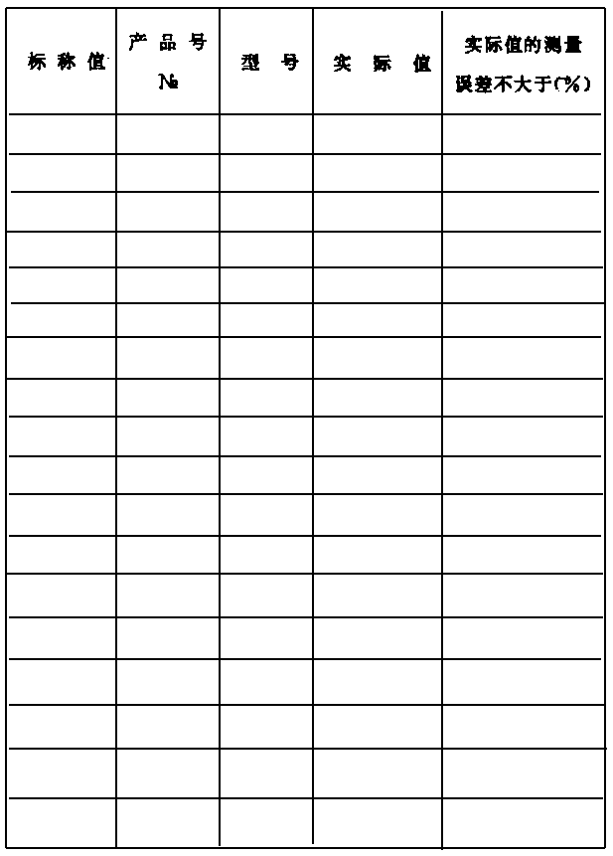
下次送检时请带此证书

第 页 共 页
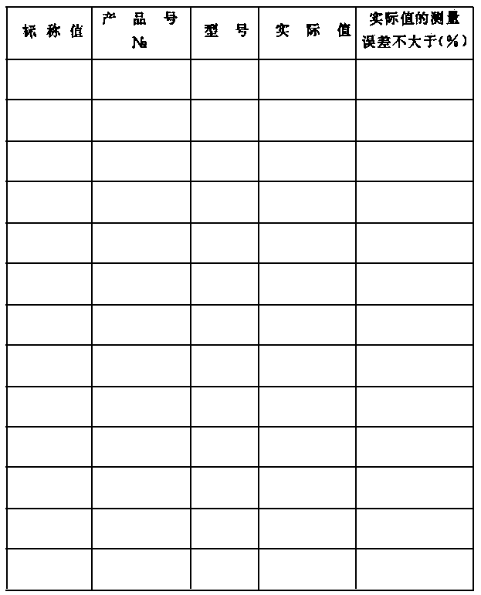

附录3 检定结果通知书式样
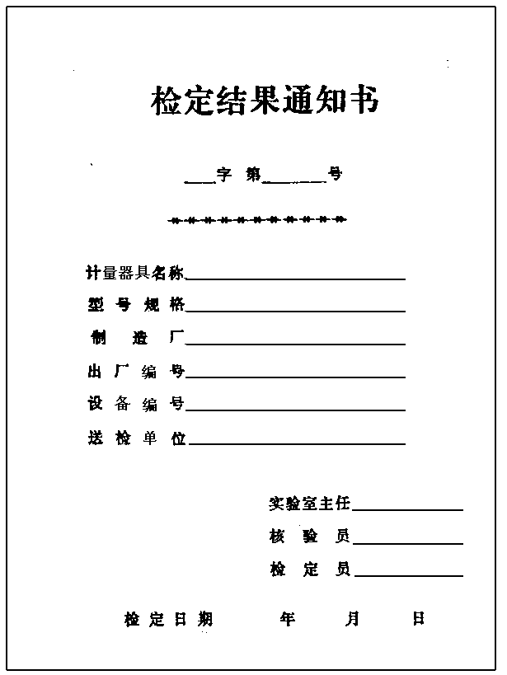

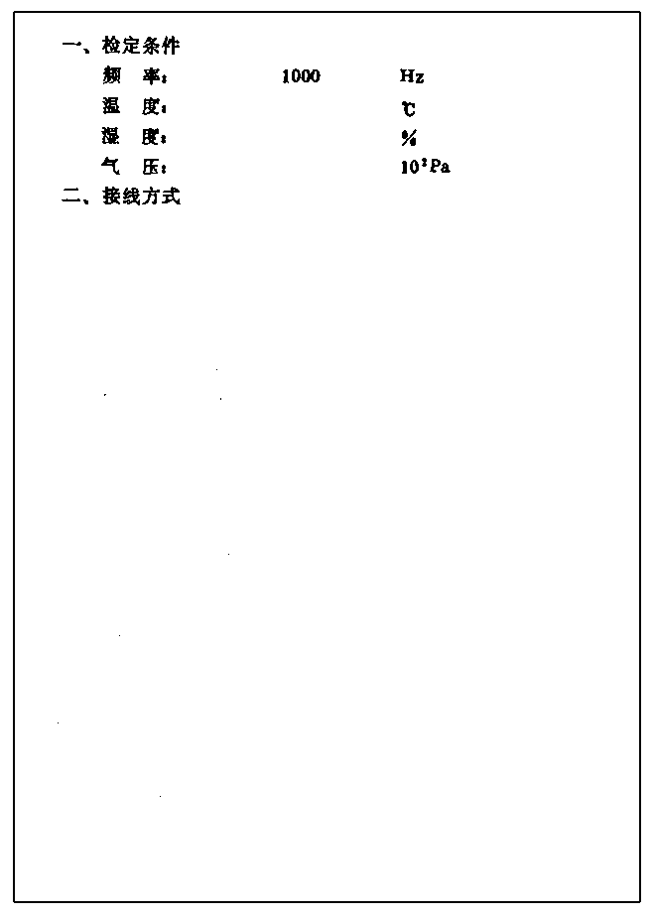

检定结果
第 页 共 页
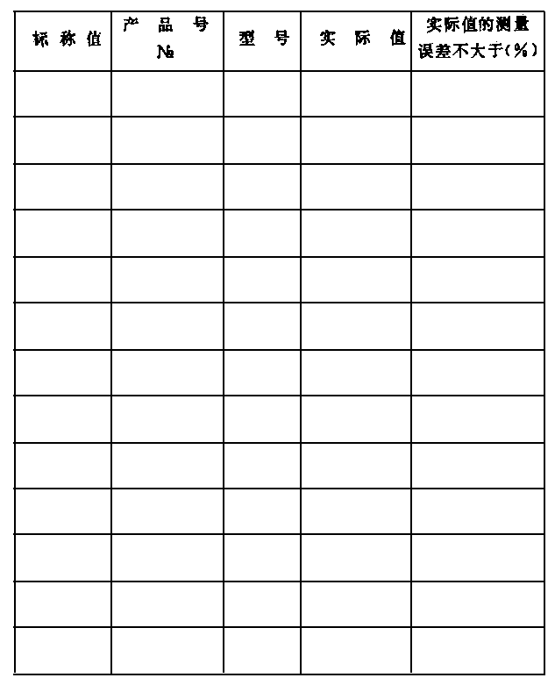
下次送检时请带此证书

第 页共 页
